Приложение №1

Брендирование автопарка
АКБ «Капиталбанк»

Локация и кол-во машин | Филиалы и отделения в городе Ташкент.  24 ед. - Дамас  10 ед. – Кади Комби  Наманганский филиал.  2 ед. – Дамас  Ферганский филиал  2 ед. – Дамас  Кокандский филиал  3 ед. - Дамас  Самаркандский филиал.  2 ед.- Дамас  Термезский филиал.  1 ед.- Дамас  Бухарский филиал.  2 ед.- Дамас  Нукуский филиал.  2 ед.- Дамас  Центр банковских услуг «Андижан»  2 ед.- Дамас  Центр банковских услуг «Ургенч»  1 ед.- Дамас
Общее кол-во машин | 51 ед.
Материал для оклейки автомобилей | Оракал
Область нанесения: | Согласно предоставленному дизайну
Гарантийный период: | Не менее 1 года гарантии на качество материала и оклейки
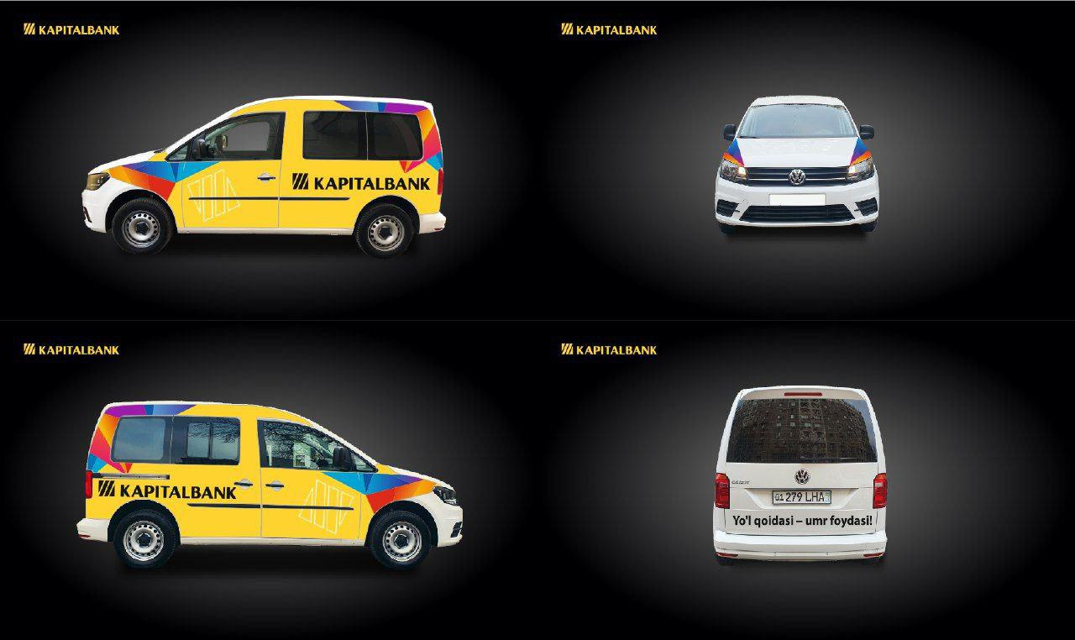
Кади Комби

Дамас (с 2х сторон)
